Макет памятника «Самолет»
2 занятия
Вам понадобится:
- - цветной картон;
- - ножницы;
- - клей ПВА;
- - спичечный коробок;
- - коробка для постамента.
Ход работы:

1 этап. Сначала нужно взять спичечный коробок и отмерить с его помощью на листе картона 2 полоски шириной равный ширине спичечного коробка, вырезать их. Цвет картона, а значит и самолета, выберите сами.

2 этап. Затем нужно вырезать две полоски шириной 1,5-2 см.

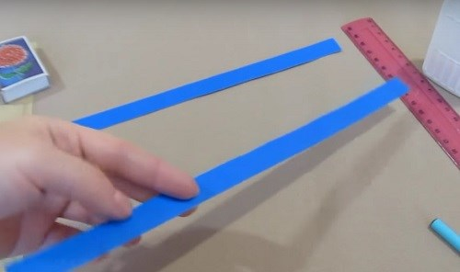

3 этап. Одну из этих узких полос берем, отмеряем на ней 2 отрезка примерно по 8 см и отрезаем. Получаем такой набор:
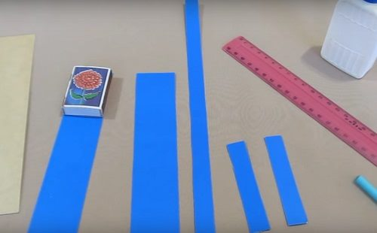

4 этап. Теперь берем длинную узкую полоску картона и складываем ее пополам. Свободные концы этой полоски приклеиваем к спичечному коробку.

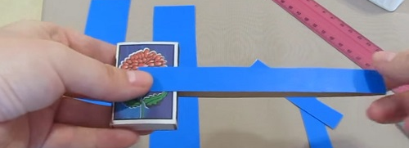
5 этап. Приступаем к оформлению крыльев. На уголках широких полосок рисуем закругление и аккуратно обрезаем.

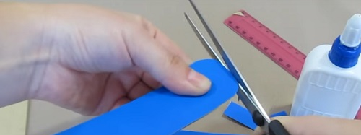

6 этап. Крылья приклеиваем к спичечному коробку сверху и снизу.
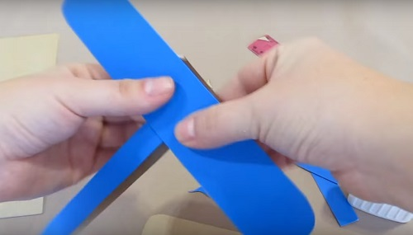
7 этап. После этого делаем хвост – для этого одну коротенькую полоску тоже закругляем – обрезаем края и вставляем в хвост – приклеиваем. Вторую полоску сгибаем пополам, концы немного отгибаем и тоже приклеиваем к хвосту. Должно получиться вот так:

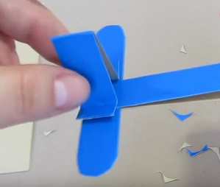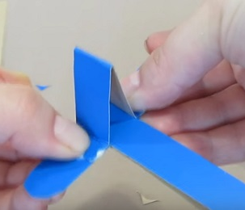

8 этап. Последний штрих – пропеллер. Его просто рисуем на цветном картоне, вырезаем и приклеиваем:

Вот наш картонный «Самолет» готов.

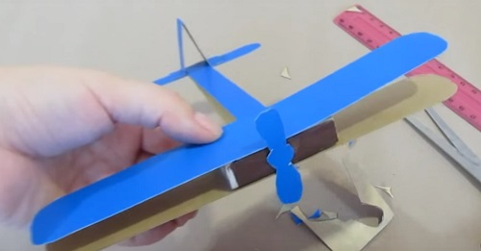

А дальнейшая работа зависит только от вашей фантазии. Как будет выглядеть памятник «Самолет» – решите сами.

9 этап. Из коробки сделайте постамент, оклеив ее цветной бумагой. Причем размер постамента, его расположение и цвет – все на ваш выбор. Кстати, может постамент будет не из одной коробки, а из нескольких и пойдет ступенями или ярусами? Найдите и рассмотрите в интернете разные памятники и мемориалы, посвященные советской авиации. Придумайте, из чего сделаете саму площадку, на которую установите памятник. Чем ее оклеить и что, кроме памятника на ней будет (деревья, цветы, вечный огонь, почетный караул и т.п.), тоже зависит от вас. Постарайтесь и проявите фантазию. И обязательно пришлите фотографии ваших поделок на мою почту.

